Белорусский государственный технологический университет
Факультет информационных технологий
Кафедра программной инженерии

Лабораторная работа 14
По дисциплине «Основы Алгоритмизации и Программирования»
На тему «Хеш-таблицы c цепочками»

Выполнил:
Студент 1 курса 6 группы
Качинскас Вацловас Вацловович
Преподаватель: асс. Андронова М.В.
2024, Минск

За основу взят код из примера
int Object::hashFunction(void* data) //хэширование (Hash_Table.cpp)
{
return (FunKey(data) % size);
};

struct AAA //элемент таблицы (List.cpp)
{
int key;
char* mas;
};

int main()
{
setlocale(LC_ALL, "rus");
int current_size = 7;
cout << "Введите размер хеш-таблицы" << endl;
cin >> current_size;
hashTC::Object H = hashTC::create(current_size, hf);//создаётся хэш таблица
int choice;
int k;
for (;;)
{
cout << "1 - вывод хеш-таблицы" << endl;
cout << "2 - добавление элемента" << endl;
cout << "3 - удаление элемента" << endl;
cout << "4 - поиск элемента" << endl;
cout << "0 - выход" << endl;
cout << "сделайте выбор" << endl;
cin >> choice;
switch (choice)
{
case 0: exit(0);
case 2: { AAA* a = new AAA;
char* str = new char[20];
k = rand();//генерирование ключа
cout << "ключ: " << k << endl;
a->key = k;
cout << "введите имя" << endl;
cin >> str;
a->mas = str;
H.insert(a);//добавление
}
break;
case 1: H.Scan();//вывод
break;
case 3: { AAA* b = new AAA;
cout << "введите ключ" << endl;
cin >> k;
b->key = k;
H.deleteByData(b);//нахождение и удаление ключа
}
break;
case 4: AAA * c = new AAA;
cout << "введите ключ" << endl;
cin >> k;
c->key = k;
auto start_time = chrono::high_resolution_clock::now();//начало таймера
auto buf = H.search(c);
auto end_time = chrono::high_resolution_clock::now();//конец таймера
if (H.search(c) == NULL)
cout << "Элемент не найден" << endl;
else
{
cout << "Первый элемент с данным ключом" << endl;
AAA_print(H.search(c));
cout << endl;
}
auto res = std::chrono::duration_cast<std::chrono::nanoseconds>(end_time - start_time).count();
cout << res / 1000000000 << "sec "
<< (res % 1000000000) / 1000000 << "msec "
<< (res % 1000000) / 1000 << "micsec "
<< res % 1000 << "nanosec" << endl;
//вывод таймера
break;
}
}
return 0;
}
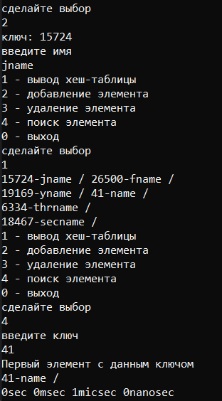

int main()
{
setlocale(LC_ALL, "rus");
int current_size = 7;
cout << "Введите размер хеш-таблицы" << endl;
cin >> current_size;
hashTC::Object H = hashTC::create(current_size, hf);//создаётся хэш таблица
int choice;
int k;
string str;
cout << "Введите строку" << endl;
cin.ignore(cin.rdbuf()->in_avail());
getline(cin, str);
for (;;)
{
cout << "1 - вывод хеш-таблицы" << endl;
cout << "2 - добавление элемента" << endl;
cout << "3 - удаление элемента" << endl;
cout << "4 - поиск элемента" << endl;
cout << "0 - выход" << endl;
cout << "сделайте выбор" << endl;
cin >> choice;
switch (choice)
{
case 0: exit(0);
case 2: { AAA* a = new AAA;
char strc;
cout << "введите символ" << endl;
cin >> strc;
a->mas = strc;
k = count(str.begin(), str.end(), strc);//генерирование ключа
cout << "ключ (совпадений в строке): " << k << endl;
a->key = k;
H.insert(a);//добавление
}
break;
case 1: H.Scan();//вывод
break;
case 3: { AAA* b = new AAA;
char strc;
cout << "введите букву" << endl;
cin >> strc;
k = count(str.begin(), str.end(), strc);
b->key = k;
b->mas = strc;
H.deleteByData(b);//нахождение и удаление ключа
}
break;
case 4: AAA * c = new AAA;
char strc;
cout << "введите букву" << endl;
cin >> strc;
k = count(str.begin(), str.end(), strc);
c->key = k;
c->mas = strc;
auto start_time = chrono::high_resolution_clock::now();//начало таймера
auto buf = H.search(c);
auto end_time = chrono::high_resolution_clock::now();//конец таймера
if (buf == NULL)
cout << "Элемент не найден" << endl;
else
{
cout << "" << endl;
AAA_print(H.search(c));
cout << endl;
}
auto res = std::chrono::duration_cast<std::chrono::nanoseconds>(end_time - start_time).count();
cout << res / 1000000000 << "sec "
<< (res % 1000000000) / 1000000 << "msec "
<< (res % 1000000) / 1000 << "micsec "
<< res % 1000 << "nanosec" << endl;
//вывод таймера
break;
}
}
return 0;
}

struct AAA //элемент таблицы (List.cpp)
{
int key;
char mas;
};

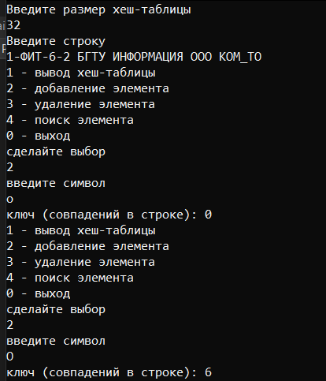
3. Построить хеш-таблицу для зарезервированных слов, используемого языка программирования (не менее 20 слов), содержащую HELP для каждого слова. Выдать на экран подсказку по введенному слову. Добавить подсказку по вновь введенному слову, используя при необходимости реструктуризацию таблицы. Сравнить эффективность добавления ключа в таблицу или ее реструктуризацию для различной степени заполненности таблицы.

#include <iostream>
#include <vector>
#include <string>

using namespace std;

const int TABLE_SIZE = 100; // Размер таблицы
const string RESERVE_WORDS[] = { "HELP", "VOID", "INT", "FLOAT", "DOUBLE", "CHAR", "STRING", "ARRAY", "FUNCTION", "RETURN", "IF", "ELSE", "WHILE", "FOR", "BREAK", "CONTINUE", "TRUE", "FALSE", "NULL", "CLASS" };
string hashTable[TABLE_SIZE] = {""};

// Функция для вычисления хеша
int hashFunction(const string& word) {
int sum = 0;
for (char c : word) {
sum += c;
}
return sum % TABLE_SIZE;
}

// Функция для реструктуризации таблицы
void restructureTable() {
vector<string> tempTable;
for (int i = 0; i < TABLE_SIZE; ++i) {
if (hashTable[i] != "NULL") {
tempTable.push_back(hashTable[i]);
}
}

// hashTable = { "" };
for (string word : tempTable) {
hashTable[hashFunction(word)] = word;
}
}

// Функция для добавления слова в таблицу
bool addWord(const string& word) {
int index = hashFunction(word);
if ((hashTable[index] == "")) {
hashTable[index] = word;
return true;
}
else {
// Реструктуризация таблицы
//restructureTable();
//return addWord(word); // Попытка добавить слово снова после реструктуризации
}
}

// Функция для вывода подсказки по слову
void showHint(const string& word) {
int index = hashFunction(word);
cout << "Подсказка для слова '" << word << "': ";
if (hashTable[index] == word) {
cout << "Слово найдено." << endl;
}
else {
cout << "Слово не найдено." << endl;
}
}

int main() {
setlocale(LC_ALL, "RUS");
// Инициализация хеш-таблицы
fill_n(hashTable, TABLE_SIZE, "");

// Добавление зарезервированных слов
for (const auto& word : RESERVE_WORDS) {
if (!addWord(word)) {
cout << "Ошибка добавления слова '" << word << "'." << endl;
}
}

// Вывод подсказок
showHint("HELP");
showHint("VAR");

return 0;
}
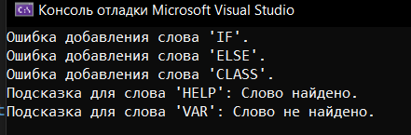

. В текстовом файле содержатся целые числа. Построить хеш-таблицу из чисел файла. Осуществить поиск введенного целого числа в хеш-таблице. Сравнить результаты количества сравнений при различном наборе данных в файле.

#include <iostream>
#include <fstream>
#include <unordered_map>
#include <vector>

// Function to read numbers from a file and insert them into a hash table
void readFileAndInsert(const std::string& filename, std::unordered_map<int, int>& hashTable) {
std::ifstream file(filename);
if (!file.is_open()) {
std::cerr << "Failed to open file." << std::endl;
return;
}

int num;
while (file >> num) {
hashTable[num] = 1; // Use the number itself as the value for simplicity
}
}

// Function to search for a number in the hash table
bool searchNumber(int targetNum, const std::unordered_map<int, int>& hashTable) {
auto it = hashTable.find(targetNum);
return it != hashTable.end();
}

int main() {
std::unordered_map<int, int> hashTable;
std::string filename = "numbers.txt"; // Name of the file containing numbers

readFileAndInsert(filename, hashTable);

int targetNum;
std::cout << "Enter a number to search for: ";
std::cin >> targetNum;

bool found = searchNumber(targetNum, hashTable);
if (found) {
std::cout << "Number found in the hash table." << std::endl;
}
else {
std::cout << "Number not found in the hash table." << std::endl;
}

return 0;
}
